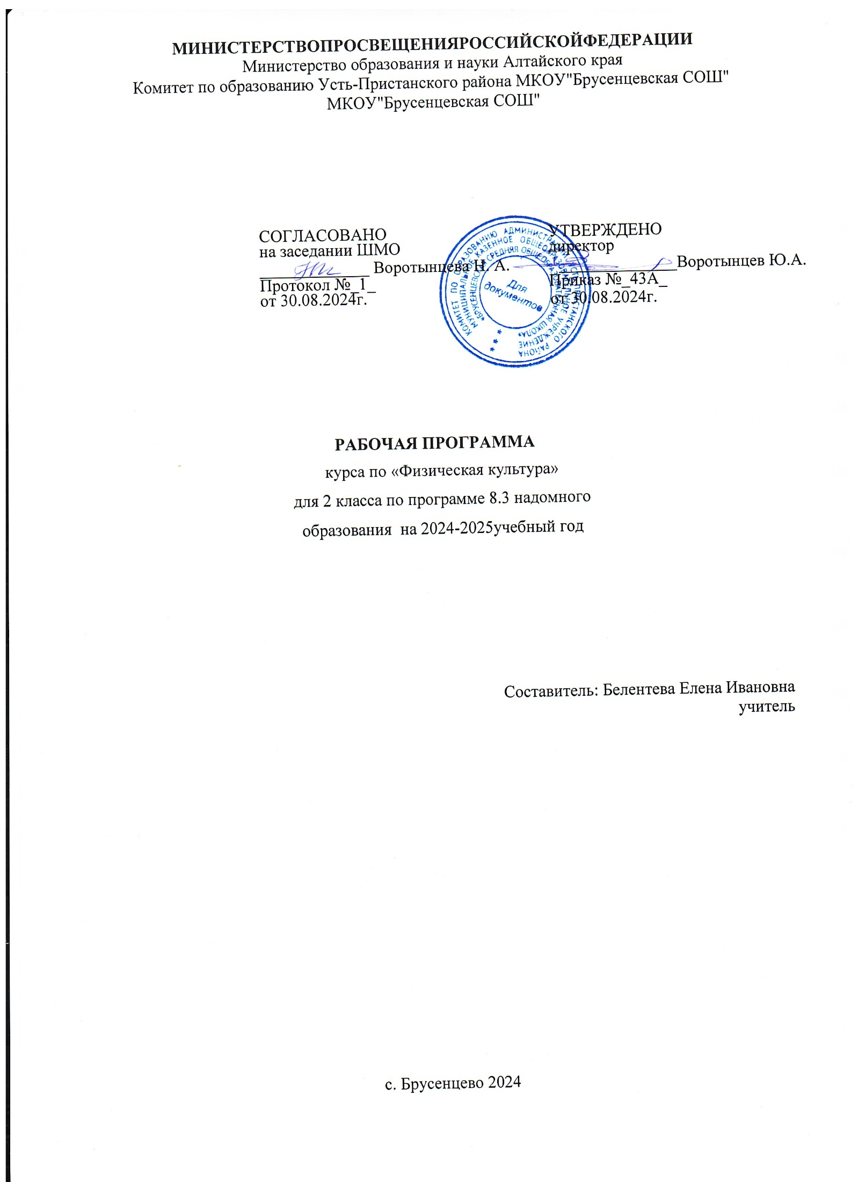

**ПОЯСНИТЕЛЬНАЯ ЗАПИСКА**

Рабочая программа по предмету «Физическая культура» для 2 класса разработана в соответствии с требованиями Федерального государственного образовательного стандарта начального общего образования для детей с умственной отсталостью, с примерной адаптированной основной общеобразовательной программой начального общего образования обучающихся надомного обучения с расстройствами аутиcтического спектра (вариант 8.3) и на основе программы специальных (коррекционных) общеобразовательных учреждений VIII вида под редакцией В.В.Воронковой (М., «Просвещение», 2013г.).

**Общие цели учебного предмета**

Целью является коррекция и компенсация нарушений физического развития, развитие двигательных возможностей в процессе обучения; формирование, развитие и совершенствование двигательных умений и навыков, развитие у учащихся основных физических качеств, привитие устойчивого отношения к занятиям по физкультуре; укрепление здоровья, содействие нормальному физическому развитию.

Система физического воспитания, объединяющая все формы занятий физическими упражнениями, должна способствовать социализации ученика в обществе, формированию духовных способностей ребенка.

**Описание места учебного предмета в учебном плане**

На прохождение курса физической культуры во 2 классе отводится 0,5 час в неделю, курс рассчитан на 17 часа (34 учебные недели).

**Планируемые результаты образования**

**Личностные результаты** освоения АООП НОО обучающихся с РАС, осложненными легкой умственной отсталостью (интеллектуальными нарушениями), с учетоминдивидуальных возможностей и особых образовательных потребностей включают индивидуально-личностные качества, специальные требования к развитию жизненной и социальной компетенции и должны отражать:

1) развитие чувства любви к родителям, другим членам семьи, к школе, принятие учителя и учеников класса, взаимодействие с ними;

2) развитие мотивации к обучению;

3) развитие адекватных представлений о насущно необходимом жизнеобеспечении;

4) овладение социально-бытовыми умениями, используемыми в повседневной жизни (представления об устройстве домашней и школьной жизни; умение включаться в разнообразные повседневные школьные дела);

5) владение элементарными навыками коммуникации и принятыми ритуалами социального взаимодействия;

6) развитие положительных свойств и качеств личности;

7) готовность к вхождению обучающегося в социальную среду.

**Предметные результаты** включают освоенные обучающимися с РАС знания и умения, специфичные для каждой образовательной области, готовность их применения.

**Физическая культура**

**Минимальный уровень:**

- иметь представления о физической культуре как средстве укрепления здоровья, физического развития и физической подготовки человека;

- выполнять комплексы утренней гимнастики под руководством учителя;

- знать основные правила поведения на уроках физической культуры и осознанно их применять;

- выполнять несложные упражнения по словесной инструкции при выполнении строевых команд;

- иметь представления о двигательных действиях; знать основные строевые команды; вести подсчёт при выполнении общеразвивающих упражнений;

- принимать правильную осанку; ходить в различном темпе с различными исходными положениями;

- взаимодействовать со сверстниками в организации и проведении подвижных игр, элементов соревнований; участвовать в подвижных играх и эстафетах под руководством учителя;

- знать правила бережного обращения с инвентарём и оборудованием, соблюдать требования техники безопасности в процессе участия в физкультурно-спортивных мероприятиях.

**Достаточный уровень:**

- практически освоить элементы гимнастики, легкой атлетики, спортивных и подвижных игр и др. видов физической культуры;

- самостоятельное выполнение комплексов утренней гимнастики;

- владеть комплексами упражнений для формирования правильной осанки и развития мышц туловища; участие в оздоровительных занятиях в режиме дня (физкультминутки);

- выполнять основные двигательные действия в соответствии с заданием учителя: бег, ходьба, прыжки и др.;

- подавать и выполнять строевые команды, вести подсчёт при выполнении общеразвивающих упражнений.

- овладение навыками совместного участия со сверстниками в подвижных играх и эстафетах;

- оказывать посильную помощь и поддержку сверстникам в процессе участия в подвижных играх и соревнованиях;

- знать спортивные традиции своего народа и других народов;

- знать способы использования различного спортивного инвентаря в основных видах двигательной активности и уметь их применять в практической деятельности;

- знать правила и технику выполнения двигательных действий, уметь применять усвоенные правила при выполнении двигательных действий под руководством учителя;

- знать и применять правила бережного обращения с инвентарём и оборудованием в повседневной жизни;

- соблюдать требования техники безопасности в процессе участия в физкультурно-спортивных мероприятиях.

**Основные направления коррекционной работы.**

1. При утомляемости включать в социальные формы деятельности.
2. Не использовать многоступенчатые инструкции, предлагать короткие и четко сформулированные задания.
3. Дозировать предъявляемую помощь и внешний контроль.
4. Развитие познавательной активности, формирование игровых интересов.
5. Коррекция и развитие психомоторной сферы.
6. Коррекция и развитие эмоционально-волевой сферы.
7. Формирование и развитие коммуникативных навыков.
8. Выбор индивидуального темпа обучения.

**Содержание учебного предмета, курса**

Содержание программного материала уроков состоит из базовых основ физической культуры и большого количества подготовительных, подводящих и коррекционных упражнений.

В программу включены следующие разделы: гимнастика, легкая атлетика, подвижные игры.

Раздел «Легкая атлетика» включает ходьбу, бег, прыжки и метание. Обучение элементам легкой атлетики и их совершенствование должно осуществляться на основе развития у детей двигательных качеств.

Последовательность и сроки прохождения программного материала, количество времени на различные разделы программы определяются учителем в графике распределения материала по видам, в планах на каждую четверть и в поурочных планах.

|  |  |  |
| --- | --- | --- |
| **Вид программного материала** | **2 класс** | |
| Основы знаний | Правила поведения в физкультурном зале, на спортивной площадке. Подготовка спортивной формы к занятиям, переодевание. Название снарядов и гимнастических элементов, понятие о правильной осанке, ходьбе, беге, метании, прыжках. Значение утренней зарядки. Правила безопасности при занятиях физическими упражнениями | |
| Гимнастика | Основная стойка. Сдача рапорта. | |
| Строевые упражнения |  | Построение в шеренгу и равнение по носкам по команде учителя. Выполнение команд: «Равняйсь!», «Смирно!», «Вольно!», «На месте шагом марш!», «Шагом марш!». |  |  | |
| Общеразвивающие упражнения без предметов | Основные положения и движения рук, ног, туловища, головы, выполняемые на месте и в движении. Сочетание движений ног, туловища с одноименными и разноименными движениями рук. Дыхательные упражнения и упражнения для формирования правильной осанки. Простые комплексы общеразвивающих и корригирующих упражнений. | |
| Общеразвивающие и корригирующие упражнения с предметами |  | Комплексы упражнений с гимнастическими палками. Комплексы упражнений со скакалками. |  |  |
|  |  |  |  |  |
| Равновесие |  | Ходьба по гимнастической скамейке с предметами (по выбору), на носках с различным движением рук, боком приставными шагами, по наклонной скамейке. Ходьба по полу по начертанной линии. |  |  |
|  |  |  |  |  |
| Ходьба |  | Ходьба с высоким подниманием бедра, в полуприседе, с различными положениями рук: на пояс, к плечам, перед грудью, за голову. Ходьба с перешагиванием через предмет (2—3 предмета), по разметке. |  |  |
| Бег |  | Бег на месте с высоким подниманием бедра, на носках (медленно), с преодолением простейших препятствий, бег на скорость до 30 м. Медленный бег до 2 мин. |  |  |
| Прыжки |  | Прыжки в длину и высоту с шага (с небольшого разбега, 3—4 м, в высоту с прямого разбега). |  |  |
| Метание |  | Метание малого мяча по горизонтальной и вертикальной цели с расстояния 2—6 м с места и на дальность. Броски большого мяча двумя руками из-за головы (в парах). |  |  |
|  |  |  |  |  |
| Подвижные игры |  | «Отгадай по голосу», «Карусели», «Что изменилось?», «Волшебный мешок». |  |  |
|  |  |  |  |  |
| Игры с элементами общеразвивающих упражнений |  | «Салки маршем», «Повторяй за мной», «Веревочный круг», «Часовые и разведчики». |  |  |
| Игры с бегом и прыжками |  | «У ребят порядок строгий», «Кто быстрее?», «У медведя во бору», «Пустое место». |  |  |
| Игры с бросанием, ловлей и метанием |  | «Охотники и утки», «Кто дальше бросит?» |  |  |

**Тематическое планирование**

|  |  |
| --- | --- |
| № урока | Тема урока |
|  | Бег, ходьба, прыжки, метание. |
| 1. | Правила безопасного поведения на уроках физической культуры. Освоение навыков ходьбы. |
| 2. | Освоение навыков ходьбы и развитие координационных способностей. |
| 3. | Освоение навыков ходьбы и бега. |
| 6. | Освоение навыков прыжков, развитие координационных способностей. |
| 9. | Освоение навыков прыжков. Прыжки через скакалку. |
| 10. | Метание малого мяча в горизонтальную цель. |
|  | **Подвижные игры.** |
| 11. | Метко в цель. Кто дальше бросит. |
| 12. | Игры с мячом. |
|  | **Гимнастика. Подвижные игры.** |
| 13. | ТБ на занятиях гимнастикой. Освоение ОРУ с предметами, развитие координационных, силовых способностей и гибкости. |
| 14. | Освоение акробатических упражнений. Строевые упражнения ОРУ. |
| 15. | Строевые упражнения ОРУ. Подвижная игра «Охотники и утки». |
| 16. | Упражнения на равновесие.Акробатика. |
|  | **Легкая атлетика** |
| 17. | ТБ на занятиях легкой атлетикой. Освоение навыков прыжков. |

Изменения в тематическом планировании могут быть на усмотрение педагога из-за индивидуальных особенностей учащихся.